Сынып жетекшілердің әдістемелік бірлестігінің апталығы

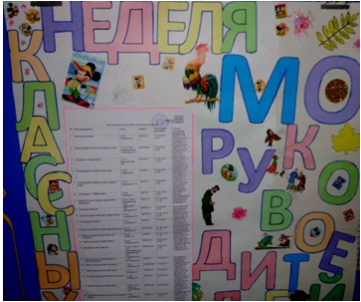
« Адамды тәрбиелеу – демек оның ертеңгі қуанышқа ие болатын келешек жолын тәрбиелеу» А.С. Макаренко

Ұлттың болашағы –ұрпағында болса, ұрпақтың тәрбиесі –ұстаз қолында. Ал, ұстаз мұраты – жетілген, толыққанды азамат тәрбиелеу. Тәрбие беру – өзгермелі өмір талабына жауап беруі тиіс. Бұған қоғамдық өмірге дербес шешім қабылдап, ойды саналы түрде түсінуге қабілетті жеке тұлғаны тәрбиелемейінше қол жеткізу мүмкін емес. Ұрпақ тәрбиесі – адамзат баласының асыл мұраты. Үшінші мыңжылдықта жастар қандай болуы керек?– деген жанды сұрақ әрбір саналы адамды ойландыратыны сөзсіз. Сондықтан да Елбасымыз Н. Назарбаев халқымыздың алдында: "XXI ғасырды құрушы іскер, өмірге икемделген, жан –жақты мәдениетті жеке тұлғаны тәрбиелеу керек”– деп жауапты міндет қойып отыр. Бұл бүкіл адамзатты ойландыратыны анық жағдай.. Адамның адам болып қалыптасуында ата – аналармен қатар сынып жетекшілердің ықпалы зор. Яғни тәрбие жүйесіне жүктелер жүк те жеңіл емес. Қандай істі болсын бастау, оны өмірге ендіру оңай шаруа емес. Ұрпақ тәрбиесі– бұл болашақ тірегі, мемлекеттік маңызды іс. Тәрбие жолы қиын жол. Өмірді өрнектейтін адам ұстаз шәкірт алдындағы парызын ешуақытта ұмытпайды. Мүлт кетсе-үлкен қателік жіберіп алатынын біледі. Ал тәрбиеде кеткен қателікті түзеу оңай іс емес. Сондықтан әр ұстаз жалықпай ізденеді, білім беруді, тәрбиелеуді, шығармашылықпен еңбек етуді абыройлы міндеті, айбынды мақсаты деп біледі. Сынып жетекшісі тәрбие жұмысының мақсатын саналы түсініп, оны жан-жақты талдап отыруға міндетті. Сынып жетекшінің тәрбие қызметіндегі мақсаты: білім алушы тұлғасының өзін-өзі дамыту мен іс жүзінде көрсетуі үшін жағдай жасау.Балалардың тума нышандары мен қабілеттерін дер кезінде айқындау,қауіпсіздік, эмоциялық жайлылығы үшін психологиялық жағдайлар жасау. Сынып жұмысын ұйымдастыруда сынып жетекшінің рөлі өте жоғары екендігін ескере отырып төмендегі сынып жетекші қызметіне қажетті мақсат−міндет ережелерін ұсынамын. Сәүірдің 14-26 сынып жетекілердің әдістемелік бірлестігінің апталығы, күнде әр түрлі бағыттағы шаралар өткізілінеді патриоттық, құқық, рухани,салауатты өмір салтын қалыптастыру

